List (Liste)
Listeler, sıralı elemanları içerisinde barındıran bir koleksiyondur. İçerisinde tekrarlı elemanlar olabilir. Java dilinde veri yapıları algoritmaları için özel sınıflar vardır: Yığın (Stack), dinamik diziler (ArrayList, Vector), bağlı listeler (LinkedList) gibi.. Bu sınıfların tamamı List sınıfından türetilmiştir. List sınıfının temel yöntemleri; ekleme, silme ve ters çevirme gibi işlemlerdir.

Listeler koleksiyonların yaygın olarak kullanılan türüdür. Dizilerin kullanıldığı her yerde kullanılırlar. Ama veri işleme eyleminde, dizilerin sağladığından daha çok şeye izin verirler. Listelerin her öğesi (terim), bellekte kendine özgü bir yer tutan veri yapılarıdır ve çok genel işlerin yapılmasına olanak sağlarlar. Listeler, bir çok bakımdan dizilere benzemekle birlikte, yeni öğe eklendikçe uzunlukları kendiliğinden artar; dolayısıyla dizilere göre daha kullanışlıdır. Bunun yanında, veri işlemeye yarayan çok sayıda metot içerdikleri için; programcıya, dizilerin sağladığından daha büyük kolaylıklar sağlar.

Listeler, öğelerini bir dizi halinde depolar. Listede aynı öğeler birden çok kez yer alabilir (duplicate).
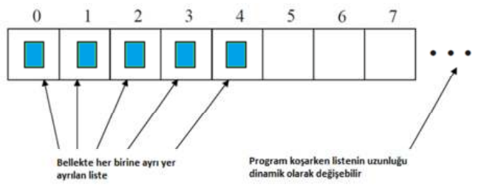

Linked List (Bağlı Liste)
Bağlı liste yapısında, elemanlar eklenirken aralarına bir bağ konulur. Örneğin bağlı liste tanımı yapmak için aşağıdaki yapı kullanılır:
LinkedList <Tip> degiskenAdi = new LinkedList <Tip>();

List sınıfı ve alt sınıflara (ArrayList, LinkedList) ait bazı yöntemler:
add() : Listeye eleman ekler.
addAll (Collection c) : Parametrede verilen koleksiyonun bütün öğelerini listenin sonuna ekler.
clear() : Listedeki tüm elemanları siler.
get (i) : i indisli öğeyi listeden seçer.
set(i, b) : b elemanını i indisli yere yerleştirir.
indexOf() : Aranan elemanın indisini döndürür, eleman yoksa “-1” değerini döndürür.
lastIndexOf() : Aranan elemanın son indisini döndürür, eleman yoksa “-1” değerini döndürür.
remove(i) : i indisli elemanı listeden kaldırır.
size() : Listedeki eleman sayısını verir.
toArray() : Listedeki elemanları dizi elemanlarına dönüştürür.

Örnek:
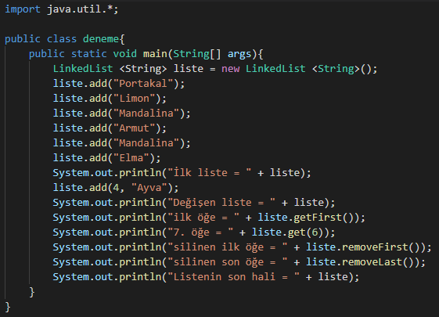

Çıktı:
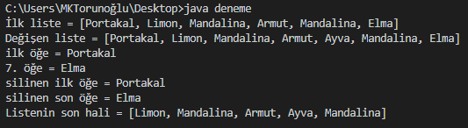

Örnek:
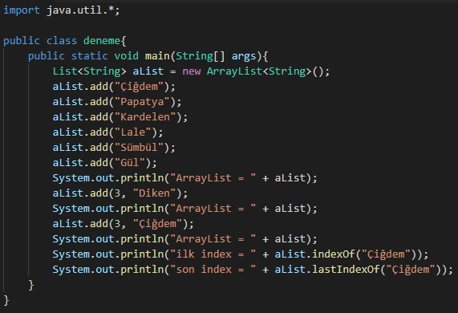

Çıktı:
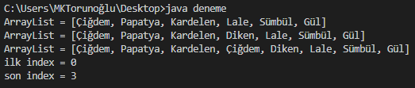

Kuyruk (Queue)
Kuyruk (queue), eleman ekleme işlemlerinin listenin sonundan (rear), çıkarma işlemlerinin ise listenin başından (front) yapıldığı özel bir yapıdır. Kuyruk, İlk giren - İlk çıkar (First-In First-Out (FIFO)) mantığı ile çalışır ve ara elemanlara erişim doğrudan yapılamaz. “Kuyruğa ilk giren ilk çıkar.”dan maksat, “ilk gelen ilk hizmet alır.” anlamındadır.

Java 1.5 sürümü ile birlikte kuyruk (queue) işlemi için Queue isimli özel bir sınıf tanımlanmıştır. Örneğin String türde kyrk isimli bir Queue sınıfı LinkedList sınıfından aşağıdaki gibi türetilebilir:
Queue<String> kyrk = new LinkedList<String>();

Queue Sınıfının Metotları:
element() : Kuyruğun önündeki (başındaki) nesneyi döndürür fakat silmez.
offer() : Yeni bir elemanı kuyruk sonuna ekler.
peek() : Kuyruğun önündeki (başındaki) elemanı döndürür fakat silmez. Eğer kuyruk boş ise “null” değerini döndürür.
poll() : Kuyruğun önündeki (başındaki) elemanı döndürür ve siler. Eğer kuyruk boş ise “null” değerini döndürür.
remove() :Kuyruk önündeki nesneyi kuyruktan siler ve nesneyi döndürür.
size() : Kuyruktaki eleman sayısını döndürür (öncelik kuyruğu için).
clear() : Kuyruktaki tüm elemanları siler (öncelik kuyruğu için).

Örnek:
Kuyrukta bekleyen 4 kişiyi FIFO mantığı ile kuyruktan çıkaran programı yazınız.
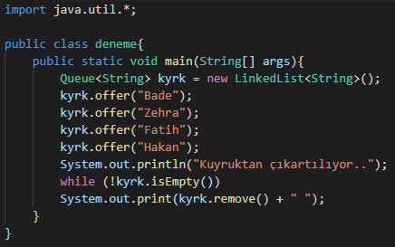
Çıktı:
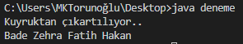
Sonuç: 4 kişiyi sırası ile kuyruğa ekledik ve bu
kişiler FIFO (ilk giren ilk çıkar) mantığı ile
kuyruktan çıkarıldı.

Vector
Vector sınıfı yalnızca nesneler içerebilir; temel (ilkel) veri tiplerini içeremez. Temel veri tipleri kullanılacaksa, onların ilgili nesnesel veri tip karşılığı kullanılmalıdır. Örneğin int tipinden Vector sınıfı tanımlanamaz, ama Integer sınıfından tanımlanabilir.

Temel veri tipleri (int, long, char,…), Vector ve ArrayList’e doğrudan eklenemez; ancak bunların nesnesel tipleri (wrapper sınıflar) eklenebilir. Temel veri tiplerinin nesnesel tip karşılıkları aşağıdaki tabloda listelenmiştir:
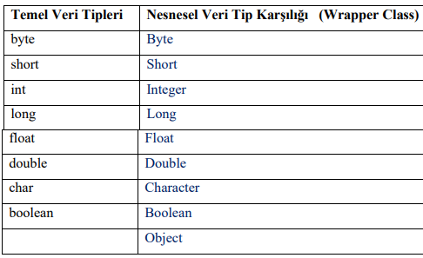

Parametresiz Vector tanımlamasında dizi değişken boyutu 10’dur ve bu boyut dolarsa otomatik olarak dizi boyutu iki katına çıkar. Vektör tanımını farklı şekillerde yapabiliriz:
Vector v = new Vector(); // 10 elemanlı bir v vektörü oluşturuldu.

Vector v = new Vector(300); // 300 elemanlı bir v vektörü oluşturuldu.

Dizi değişken boyutu ve dizide yer kalmaması durumunda arttırılacak miktar Vector tanımında belirtilebilir. Örneğin “Vector<String> a = new <String> Vector(20,5);” şeklindeki tanımda Vector, başlangıçta 20 elemanlık kapasiteye sahiptir. Kapasite dolduğunda artım miktarı 5 olarak belirtilmiştir.

Vector sınıfının genel ve yaygın kullanım şekli: Vector<tip> değişkenAdi = new Vector<tip>();

ArrayList
ArrayList, kullanım ve yapı olarak Vector’lere benzer. Kullanım şekli :
ArrayList<tip> diziAdi = new ArrayList<tip>();

Dizi; ArrayList veya Vector sınıfı ile tanımlanırsa dizi boyutu istenildiği kadar arttırılıp, azaltılabilir. ArrayList ve Vector nesnelerini kullanabilmek için Java API deki “java.util.Vector” ya da “java.util.Arrays” paketlerinin import edilmesi (çağrılması) gerekir.

ArrayList ve Vector nesnelerinin bazı yöntemleri aşağıda verilmiştir:
add( ) : Listesinin sonuna bir eleman ekler.
add(i, b) : i indisli b nesnesini listeye ekler (gerekirse elemanları kaydırır).
remove(i) : i indisli elemanı listeden çıkarır.
clear( ) : Dizideki bütün elemanları siler.
contains(b) : Eğer Vector veya liste, b elemanını içeriyorsa “true” değerini döndürür.
indexOf(b) : Dizide b elemanını arar. Aranan eleman bulunursa, bulunduğu indis; bulunamazsa, “-1” değerini döndürür.
size( ) : Listedeki elemanların sayısını verir.
isEmpty( ) : Listede hiç eleman yoksa “true” değerini döndürür.
get(i) : i indisli string ifadeyi verir.
set(i, b) : b elemanını i indisli yere yerleştirir.
toArray() : Vector’ü diziye kopyalar.
capacity() : Vector’ün kapasitesini (boyutunu) verir.
firstElement( ) : İlk elemanı döndürür.
lastElement( ) : Son elemanı döndürür.
Not: Tablodaki son üç metot sadece Vector nesnesi ile kullanılmaktadır (Vektor.capacity( ), Vektor.firsElement(), Vektor.lastElement()). Vector sınıfı ArrayList’e göre daha işlevseldir.

Örnek:
Bir dizi elemanlarının Vector’e aktarımını ve Vector nesnesinin yöntemlerini bir örnek üzerinde gösterelim:
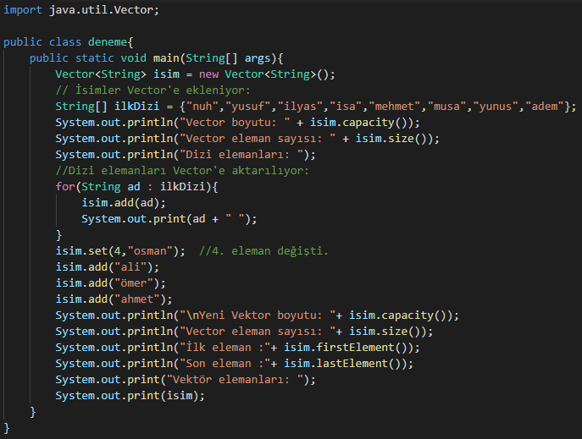

Çıktı:
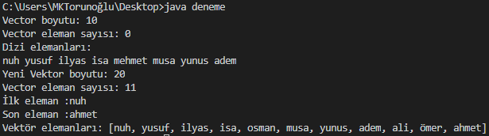

Örnek:
Tamsayılardan oluşan bir vektörü diziye aktaran ve bu dizinin en küçük elemanını ekranda gösteren programı yazalım:

- Vektörü diziye aktarmak için dizi değişkenini Object tipinde seçelim ve “toArray()” yöntemini kullanalım:

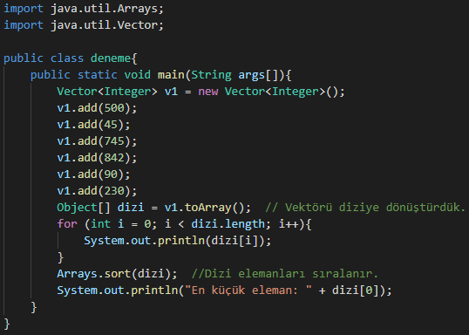
Çıktı:
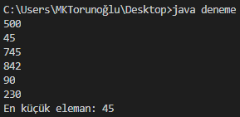

Örnek:
ArrayList yöntemlerini başka bir örnek üzerinde gösterdiğimiz aşağıdaki programın ekran çıktısı ne olur?
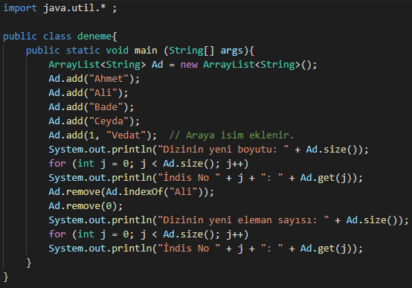

Çıktı:
